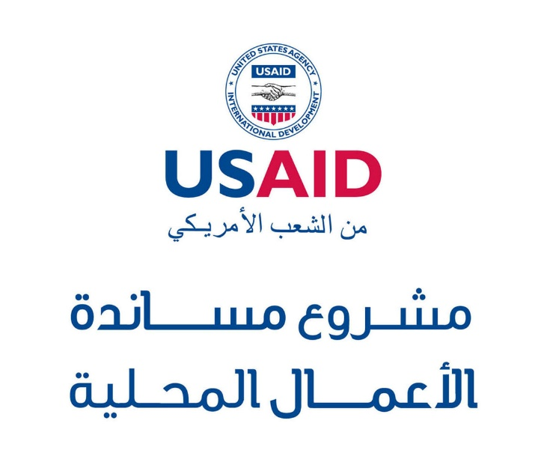

برنامج التمكين الاقتصادي للمرأة
منح الأعمال الناشئة الصغيرة ومتناهية الصغر
للقطاعات الغير التقليدية

تاريخ الإصدار: 1 اذار2017

سيتم تلقي طلبات الحصول على التمويل من تاريخ 1 اذار وحتى 31 آيار 2017

الرجاء قراءة هذه الوثيقة بالكامل
في حال وجود تباين او اختلاف بين النص باللغة الانجليزية والنص باللغة العربية، يعتمد النص باللغة الانجليزية، هذه الترجمة لأغراض توضيحية فقط.

يتم تمويل مشروع مساندة الأعمال المحلية من قبل الوكالة الأمريكية للتنمية الدولية وتنفيذه من قبل المنظمة الدولية لصحة الأسرة FHI 360.
1 نظرة عامة: مشروع مساندة الأعمال المحلية
يشجع مشروع مساندة الأعمال المحلية الممول من الوكالة الأمريكية للتنمية الدولية في الأردن النمو الاقتصادي طويل الأجل وتطوير التنمية وتنفيذ مبادرات مشتركة للتنمية الاقتصادية المحلية، كما سيدعم المشروع الأعمال الصغيرة ومتناهية الصغر لتحظى بحيوية وقدرة تنافسية بحيث تخدم أصحابها وخاصة أن تلك الأعمال هي أساس معيشة الأفراد والأسر والمجتمعات ضمن الفئات الأقل حظا من السكان.
2 نبذة عن برنامج التمكين الاقتصادي للمرأة:
يسعى برنامج منح التمكين الاقتصادي للمراة الى زيادة عدد النساء الماالكات لمشاريع في القطاعات غير تقليدية. حيث سيساعد هذا البرانامج في دعم المرأة التي تسعى الى إنشاء مشروع تجاري جديد في القطاعات غير التقليدية أو لتطوير مشروعها الناشئ. سيتم ذلك من خلال تسهيل وصولها إلى خدمات تطوير الأعمال و/أو شراء السلع والمعدات التي تسهل إنشاء المشروع وفقا لخطة عمل واضحة المعالم.
1.2 النتائج المتوقعة:
يتوقع أن يحقق المستفيد من المنحة أحدى هذه النتائج أو أكثر:
- خلق روابط جديدة والتشبيك مع موردين أو عملاء أو مشاريع اخرى.
- زيادة الإيرادات.
- خلق فرص عمل جديدة.
- استخدام تفنيات تكنولوجية جديدة.
- تطوير جودة المنتجات.

2.2 أمثلة توضيحية
فيما يلي أمثلة لأنشطة أعمال قائمة ممكن تمويلها، إلا أن التمويل ليس محددا بها:
- الآلات والمعدات.
- التسويق والوصول إلى الأسواق، ويشمل ذلك الدراسات التسوقية، والمعارض التجارية، والتغليف، وغيرها..
- خدمات تكنولوجيا المعلومات والاتصالات، وتشمل تطوير الموقع الالكتروني، والحصول على برامج ضبط الجودة وتصميم الخدمات وغيرها.
- التكاليف التشغيلية.
- تطوير العمليات والمنتجات.
- التدريب والمساعدة الفنية: تطوير السياسات الداخلية والاجراءات والتعليمات المتعلقة بالموارد البشرية، والخدمات المالية، والقانونية، والتدريب الفني وغيرها.
- الحصول على شهادات الجودة: سواء كانت خاصة بمنتج معين أو بالجودة أو بالإجراءات والعمليات أو غيرها.

3.2 الانشطة الغير مؤهلة للحصول على التمويل:
تشمل الأمثلة التالية بعض الأنشطة غير المؤهلة للحصول على تمويل بموجب هذا البرنامج إلا أنها ليست محددة بها:
أنواع الانشطة:
- بيع التجزئة من السلع والمواد الغذائية، إلا في ظروف استثنائية
- المطاعم والخدمات الغذائية
- تصنيع أو إنتاج أو بيع المواد الغذائية
- صناعة الملابس والمنسوجات، الحرف اليدوية
- رعاية الطفولة ومرحلة ما قبل التعليم الابتدائي
- الانشطة التجميلية (صالونات التجميل)
- الانشطة الزراعية: التربية الحيوانية والمحاصيل
أنواع التكاليف:
- التكاليف المتعلقة بالبناء او الترميم
- تكاليف البنية التحتية: التخزين والمخازن – النقل والتوصيل وغيرها
- تمويل أسهم رأس المال أو القروض
- التكاليف التشغيلية : الاجار, رواتب الموظفين, الخ..
- التكاليف المتعلقة بشراء واستيراد السلع الغير متوفرة في السوق الأردني، إلا في ظروف استثنائية جدا.
أنواع الخدمات:
- تطوير السياسات: التدريب على تطوير السياسات وتحليل العقبات التي تعترض السياسات والفرص التي توفرها، والدراسات الخاصة بالسياسات وكسب التأييد والمدافعة عن الأعمال الصغيرة والمتناهية الصغر.
أنواع السلع:
- المواد الخام، بما في ذلك الفواكه والخضار والخشب والمعدن.
- المركبات بانواعها.

3 معلومات عن برنامج المنح:
1.3 معايير الأهلية للحصول على المنح:
- أن تكون مالكة المشروع أردنية الجنسية
- أن تكون أنثى
- أن يكون عمر المشروع لا يتجاوز أربع وعشرون شهراً، أو تم شراؤه لفترة لا تتجاوز أربع وعشرون شهراً
- أن يكون العمل المقترح من القطاعات الغير تقليدية
- أن لا يكون العمل المقترح من ضمن الاعمال الغير المؤهلة المذكورة اعلاه
- أن يكون مقدم الطلب يمتلك شهادة تسجبل لمشروعه أو على استعداد أن يسجله رسمياً قبل توقيع الاتفاقية
- أن يكون المتقدم :
- أكمل بنجاح على الأقل تدريب واحد متعلق بادارة الأعمال أو ريادة الاعمال.
- حاصل على أي شهادة جامعية أو تدريب مهني
- لديه خبرة عملية متعلقة بالعمل المقدم
2.3 شروط تقديم المنح
- قيمة التمويل: يجب ألا تتعدى قيمة التمويل المطلوبة 18,000 دينار أردني ثمانية عشر ألف دينار أردني.
- فترة التنفيذ: يجب ان لا تتعدى فترة التنفيذ 12 شهراً.
- تقديم أكثر من طلب:
  - لا يجوز للمتقدم للحصول على منحة بموجب هذا البرنامج تقديم أكثر من طلب واحد في المرة الواحدة
  - يمكن للمتقدم تقديم طلبات الحصول على المنح لأي من فرص المنح الأخرى التي يطرحها مشروع مساندة الأعمال المحلية
- الحصول على أكثر من منحة: لا يجوز الحصول على أكثر من منحة ضمن منح مشروع مساندة الأعمال المحلية قبل انتهاء المنحة الحالية.
- الائتلافات: بإمكان مجموعة من الأعمال الصغيرة والمتناهية الصغر تشكيل ائتلافات لتقديم طلبات للحصول على منح إلا أنه يجب تحديد أحد أطراف الائتلاف كرئيس له وتقع عليه مسؤولية تقديم طلب الحصول على المنحة نيابة عن شركائه. في حال حصول الإئتلاف على منحة، فعلى الطرف الذي تم اختياره كرئيس للائتلاف توقيع اتفاقية المنحة وتحمل المسؤولية الإجمالية عن الإدارة وتقديم التقارير المطلوبة حسب اتفاقية المنحة. يجب أن تنطبق شروط الأهلية للحصول على المنحة على جميع الأعمال الصغيرة والمتناهية الصغر المشكلة للائتلاف.

3.3 محتويات الطلب:
على جميع المتقدمين تقديم الوثائق التالية:
  - نموذج طلب الحصول على منحة. (الملحق رقم 1)
  - الموازنة
  - شهادة التسجيل، في حال كان المشروع التجاري مسجلاً.
  - الشهادات العلمية, شهادات الدورات(في مجال له علاقة بالمشروع المطلوب تمويله), السيرة الذاتية, الخبرات العملية
  - يمكن إضافة وثائق أخرى اختيارية مثل المنشورات وتقارير الأبحاث ونماذج عن المنشورات لمشاريع تم تنفيذها مسبقا وغيرها مما يمكن أن يدعم هذا الطلب.

4.3 الشروط الخاصة بطلب الحصول على تمويل:
  - اللغة: بإمكان المتقدمين للحصول على منحة تقديم طلباتهم باللغة العربية أو الإنجليزية.
  - العملة: يجب أن يتم تسجيل قيمة التكاليف بالدينار الأردني.
  - الشخص المفوض بالتوقيع: يجب أن يتم توقيع طلب الحصول على المنحة (الملحق رقم 1) من قبل الشخص المفوض بالتوقيع بحيث يكون المتقدم ملزماً بمحتويات الطلب.
يجب أن يحتوي الطلب على اسم المتقدم وعنوانه وعنوان بريده الإلكتروني ورقم أو أرقام هواتف الشخص أو الأشخاص المخول لهم مناقشة موضوع المنحة وقبولها في حال تم الموافقة عليها.
القطاعات والتغطية الجغرافية
يمكن تقديم الطلب من جميع محافظات المملكة.

4 معلومات التواصل مع مشروع مساندة الأعمال المحلية:
مشروع مساندة الأعمال المحلية الممول من الوكالة الأمريكية للتنمية الدولية (USAID LENS)
الموقع الالكتروني : www.jordanlens.org
البريد الالكتروني : LENSGrants@jordanlens.org
الموعد النهائي لتقديم طلبات المشاريع المقترحة وكيفية تقديمها:
سيتم تلقي الطلبات خلال الفترة من 1 اذار 2017 وحتى 31 آيار 2017
ستقبل الطلبات عن طريق البريد الالكتروني فقط LENSGrants@jordanlens.org
5 معايير التقييم والدرجة المؤهلة للنجاح
الدرجة المؤهلة للنجاح تساوي 70 درجة من مجموع 100 درجة موزعة على المعايير التالية:
الدرجة | المعيار
15 | شرح خطة عمل واضحة وأهداف محددة, وفهم واضح لاحتياجات السوق.
45 | وضوح كيفية زيادة ايرادات المشروع وامكانية خلق فرص عمل جديدة.
25 | العلاقة بأهداف مشروع مساندة الأعمال المحلية الممول من الوكالة الأمريكية للتنمية الدولية.
15 | زيادة التمكين الاقتصادي والاجتماعي لنساء آخريات غير مقدمة الطلب.
100 | المجموع

* سيتم دعوة أصحاب المشاريع الذين تم اختيارهم لتقديم عرض شفوي للجنة التقييم عن مشروعهم المقترح
6 إخلاء مسؤولية
- لن يتم تسديد أي تكاليف تم دفعها لاعداد وتقديم الطلب, جميع هذه التكاليف على نفقة مقدم الطلب.
- تقديم هذه المنحة لا يشكل التزاما من جانب LENS USAID.
- يحق لفريق LENS USAID التفاوض بشكل مستقل مع أي متقدم بأي موضوع يتعلق بالمنحة.
- يحق لفريق LENS USAID تمويل أو عدم تمويل أي من الطلبات الواردة.
- يحق لفريق LENS USAID التحقق من أي مراجع داعمة للمشروع المقدم.
- يحق لفريق USAID LENS الغاء أي منحة قبل أو بعد توقيع الاتفاقية.
- يحق لفريق LENS USAID إيقاف أي طلب في حال فشل مقدم الطلب بالالتزام بالبنود الواردة في بيان المنح السنوي.
- يحق لفريق USAID LENS اختيار جزء من الانشطة الواردة في الطلب ليتم تطبيقها أو اصدار أكثر منحة بناءاً على الانشطة المقترحة.
- يحق لفريق USAID LENS اقتراح تعديلات بسيطة يمكن تصحيحها على الطلب قبل الموافقة عليه لتشجيع المنافسة.
- هذه تعليمات لمقدمي الطلبات لا تشكل جزءا من الطلب أو من اتفاقية المنحة وتهدف فقط لمساعدة المتقدمين في إعداد طلباتهم.

*تحذير هناك بعض الجهات التي تتقاضى أجوراً لتعبئة الطلبات المنح، عدا عن كونها تنشر معلومات مغلوطة عن برامج المنح؛ معلومات قد يكون من شأنها التأثير على فرصكم للحصول على منحة. نود القول أننا لسنا شركاء مع أي من تلك الجهات وأن طلباتنا لا تحتاج لخبرة عند تزويد المعلومات المطلوبة من المتقدم. يرجى توجيه جميع الأسئلة المتعلقة بالمنح وكيفية التقدم بالطلبات من خلال البريد الالكتروني الخاص بالمشروع LENSGrants@JordanLENS.org

